第二届“黄石工匠” 暨第十四届职工职业技能大赛成衣制作材料

采购询价公告
按第二届“黄石工匠” 暨第十四届职工职业技能大赛工作安排，我校需要采购一批成衣制作材料，具体清单见附表。
按照政府采购规定，欢迎各具备资质的供货单位参与报价。各供货单位请将供货资质证明文件（或营业执照）的复印件盖章，并下载询价表，盖章后用档案袋密封，封面注明投标名称、联系人、联系电话。投标文件请于2018年11月8日9:30前送交（或邮寄至）学校总务处，地址：黄石市发展大道155号（湖北城市职业学校），联系人：李老师07146379883，15072056627。
学校由党政办、服装艺术部、总务处等部门人员共同组成公开询价小组，按同等条件下总报价最低者成交，中标结果将直接通知中标人。
2018年11月5日
第二届“黄石工匠” 暨第十四届职工职业技能大赛
成衣制作材料（耗材及材料）询价清单
序号 | 材料名称 | 规格型号 | 数量 | 单价 | 小计 | 备注
1 | 毛涤 | 毛70％涤23％莱卡7％幅宽146-148,285克/米 | 40米
2 | 醋酸绸 | 幅宽140 | 40米
3 | 有纺粘合衬 | 幅宽150 | 40米
4 | 配色线 | 与布料同色 | 36个
5 | 垫肩 | 1.5cm | 36付
6 | 钮口大 | 与布料同色 | 100粒
7 | 钮口小 | 与布料同色 | 200粒
8 | 手缝针 | 6-8号 | 5包
9 | 平缝机针 | 9号,11号各5包 | 5包
10 | 画粉 | 娥眉牌 | 5盒
11 | 牛皮卡纸 | 250g全开 | 18张
12 | 缝纫机过线油(硅油) | 带油枪 | 1套
13 | 压布块 | 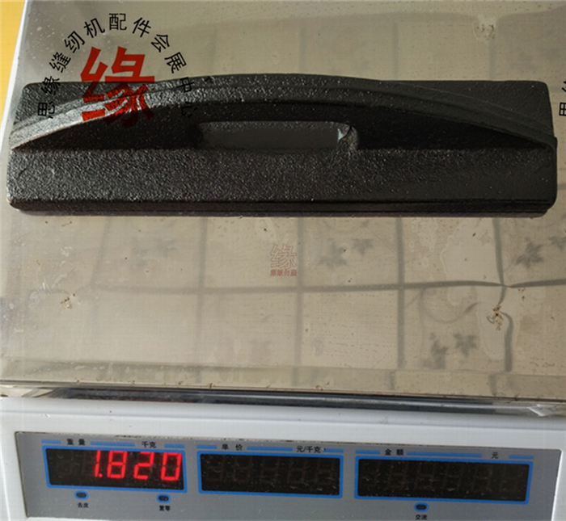底板光滑 | 18个
14 | 烫凳 | 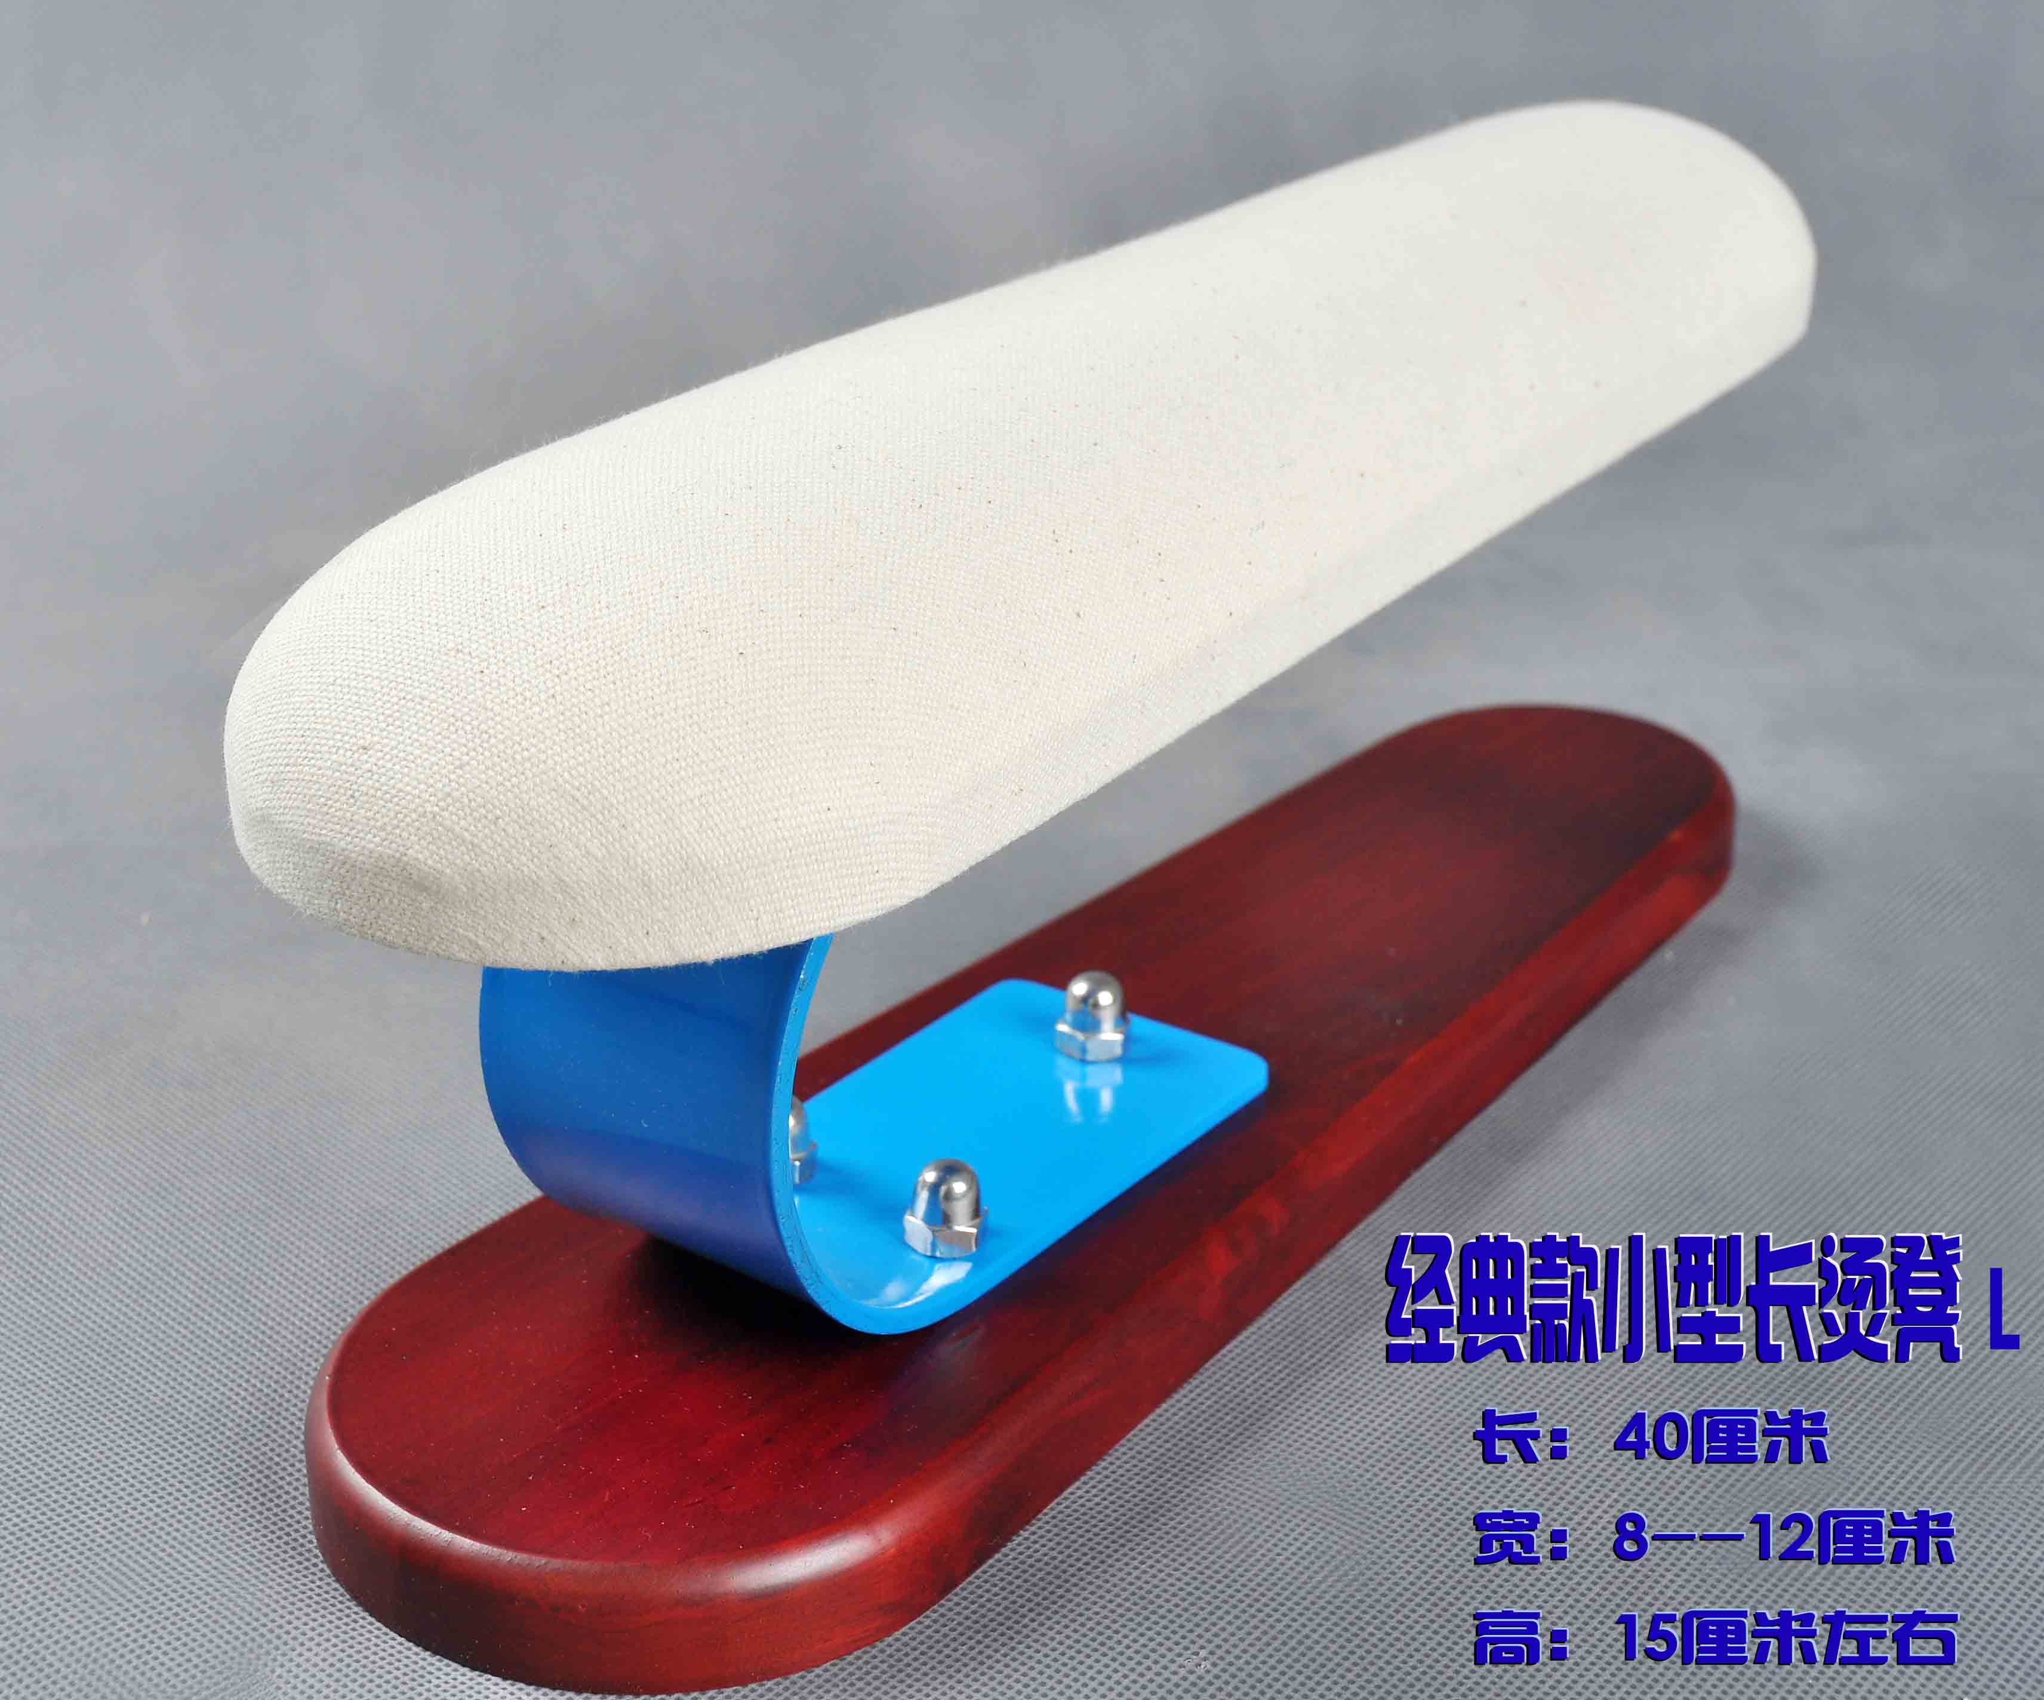 | 18个
15 | CAD绘图纸 | 与喷墨绘图仪匹配70g宽度110c m | 2卷
16 | 绘图仪墨盒 | HP45原装 | 6个
 |  |  |  | 合计
 |  |  | 总金额（大写）
2018年 月 日
报价单位（盖章） ： 联系人及电话：

